تحضير ودراسة وصلات معدنية تستخدم في أنظمة التبريد الكهروحراري باستخدام تقنية ميتالورجيا المساحيق
نبأ ستار راضي براء حسن هادي
كلية هندسة المواد كلية هندسة المواد
Eng_nabbaa@yahoo.com Bahh2010@yahoo.com
الخلاصة:
يعتبر نظام التبريد الكهروحرارى, الذى اقترحه العالم الألمانى (التنكرش) عام 1934,أحدث أنظمة التبريد المعروفة. يبنى نظام التبريد الكهروحرارى على خاصية المواد الشبه موصلة وهى امتصاص الحرارة خلال الوصلات الباردة وطرد الحرارة خلال الوصلات الساخنة نتيجة اختلاف القوة الدافعة الكهربائية للمواد الشبه موصلة عند الوصلات. تم تحضير عينات الاختبار بطريقة ميتالورجيا المساحيق, حيث استخدمت مساحيق بحجوم حبيبة متقاربه لغرض الحصول على تراص جيد بين الذرات, خلطت المساحيق لفترة خمس ساعات ونصف لغرض الحصول على تجانس للخلطه المحضره,بعدها يهيئ جزء من المسحوق لغرض أجراء عملية الكبس بضغوط مختلفة ثم يلبد المسحوق بدرجة (C°450) في هذه المرحلة سوف تتداخل المكونات مع بعضها بحيث يتم الحصول على مركبات للعناصر المستخدمه ثم اجريت مجموعه من الاختبارات الضرورية للسبيكة مثل قياس الموصلية الحرارية وفحص المقاومة الكهربائية وفحص حيود الاشعه السينية (XRD), ومن النتائج المحصلة هو زيادة معامل التوصيل الحراري بزيادة الضغط المسلط وزمن التلبيد وكذلك زيادة المقاومة الكهربائية بزيادة زمن التلبيد حيث تصل المقاومة الى (0.09Ω) عند استخدام زمن تلبيد ساعتين ونصف .
الكلمات المفتاحية: نظام التبريد الكهروحراري، ميتالورجيا المساحيق، حيود الاشعة السينية.
Abstract:
The electrothermic cooling system, proposed by German scientist ( Altnkerh ) in 1934 , the latest cooling systems known . The electrothermic cooling system is built on the property semiconductor materials which absorb heat during the cold and links to expel heat through hot links as a result of the different electromotive force of the semiconductor material in the joints. Was prepared test specimens in a manner powder metallurgy, where used powders with particles size convergent for the purpose of obtaining agglutination good between atoms, mixed powders for a period of five and a half hours for the purpose of obtaining the homogeneity of mixing prepared, then create part of the powder for the purpose of conducting the process of pressing pressure different then sintered powder at (450°C) at this stage will interfere components with each other so as to obtain compounds of the elements used then underwent a series of tests necessary for the alloy , such as measuring the thermal conductivity and checking the electrical resistance and examine the X-ray diffraction (XRD), and the results obtained is to increase the coefficient of thermal conductivity increase applied pressure and the time of sintering as well as increase the electrical resistance increase the time of sintering, where up to resistance (0.09Ω) when using sintering time two hours and a half .
Key words: electrothermic cooling system, powder metallurgy, X-Ray Diffraction.
المقدمة Introduction
يُعد الالمنيوم معدناً جديداً نسبياً بين المعادن وان أول إنتاج للالمنيوم في المختبر كان عام 1825م بأختزال كلوريد الالمنيوم [K.G.Budinsk,1996] .وقد ظهر لاول مرة في معرض باريس العالمي 1855م. وسرعان ما عرفت خواصه الممتازة عندما كتب جول فرن (Jule Feern) قصته ((من الارض الى القمر)) ((From the Earth to the Moon)) سنة 1865م حول اول محاولة افتراضية لارسال رجل الى الفضاء، وكانت المادة التي اختارها لبناء كبسولته الفضائية هي الالمنيوم–المادة الوحيدة التي تتميز بخفة الوزن والمقاومة لانجاز هذا المشروع حسب رأيه.
اما اول انتاج تجاري للالمنيوم فقد كان بحدود سنة 1890م [Granet, 1980]. وفي عام 1900م استخدم الالمنيوم في صناعة المنطاد (زبلن) [Higgins,1973]. وقد أُكتشِفَ حديثاً بأنَ أول طائرة آلية ناجحة والتي حلق بها الاخوان (Wright) سنة 1903م كان حوض محركها (Crank Case) قد صنع من سبيكة المنيوم–نحاس مصلدة بالترسيب [Filbek & Atkins,1996].
لكن اكتشاف ظاهرة الاصلاد بالترسيب ينسب الى العالم (الفريد ويلم) سنة 1906م الذي لاحظ هذه الحالة في سبيكة المنيوم تحتوي على كميات قليلة من النحاس والمغنسيوم والسليكون والتي سميت فيما بعد سبيكة الديورالومين نسبة الى مدينة ديورن في المانيا الغربية .[ Higgins,1973 ].
ثم توالت التطورات في سبائك الالمنيوم وخصوصاً بعد اكتشاف الاطوار الوسطية المتكونة عند الترسيب باستخدام حيود الاشعة السينية (X-Ray Diffraction) من قبل العالمين جوينر وبريستون (Guiner & Preston ) سنة 1938م .[ Guy,1974].
الالمنيوم من اكثر المعادن وفرة في الطبيعة ويشكل بحدود 8% من القشرة الارضية ولا يتفوق عليه في ذلك الا السليكون والاوكسجين [Budinsk,1996; Granet, 1980 ] .
والألمنيوم لا يوجد مطلقاً بصورة حرة ولا يُنتج من الطين حيث يوجد بصورة كبيرة جداً . والخام التجاري الوحيد هو البوكسايت الذي هو أوكسيد الألمنيوم المائي ويمتلك تركيباً كيماويا هو:Al₂O₃.3H₂O و Al₂O₃.H₂O. ويُنتج الالمنيوم بالتحليل الكهربائي في عملية اختزال تسمى (عملية هال) (Hall Process). [Granet, 1980] .
يَتميز الألمنيوم بخواص مميزة هي خفة الوزن والموصلية الكهربائية الجيدة ونسبة مقاومة إلى وزن جيدة و مطيلية جيدة ومقاومة تآكل ممتازة وهو مادة غير مغناطيسية . ومن بين جميع المعادن الخفيفة فان الألمنيوم هو الوحيد الذي يملك بنية مكعبة متمركزة الوجه [Granet, 1980] . ومن بين خواصه المهمة الأخرى هي قابلية تشغيله وتشكيله وسبكه بأية طريقة معروفة ويتحول إلى أي سمك مرغوب [Avner,1974] .
تصنيف سبائك الالمنيوم ALUMINUM ALLOYS CLASSIFICATION
ان المقاومة العظمى للألمنيوم في الحالة النقية تكون بحدود (30-50 MPa) لذا تضاف عناصر السبك كالنحاس او الزنك او المغنسيوم او السليكون لغرض زيادة المقاومة والصلادة .ان مقاومة عظمى بحدود (300 MPa) تكون نموذجية للسبائك متوسطة المقاومة بينما تزداد المقاومة اكثر الى حوالي (500MPa ) بالنسبة للسبائك عالية المقاومة .[ علي منذر مصطفى,2001].
تصنف سبائك الالمنيوم بصورة عامة الى صنفين هما :- [Budinsk,1996 ] .
- 1سبائك الالمنيوم المشكلة (Wrought Aluminum Alloys ).
-2 سبائك الالمنيوم المسبوكة (Cast Aluminum Alloys ) .
ان نظام تصنيف سبائك الالمنيوم من قبل رابطة الالمنيوم (Aluminum Association) للسبائك المشكلة يبتدى^{ء} بـ ((AA)) متبوعاً بنظام ارقام رباعي المراتب .حيث تمثل المرتبة الاولى المجموعة والمرتبة الثانية تتضمن تحديد السبيكة او حدود الشوائب اما المرتبتان الاخيرتان فتستخدمان في تعيين سائك الالمنيوم المختلفة في المجموعة. [Avner,1974] .
1XXX المنيوم نقي نوعاً ما 99.00%Al او اكثر.
2XXX سبائك قابلة للاصلاد بالتعتيق تحتوي على النحاس كعنصر سبك رئيسي.
3XXX سبائك تحتوي المنغنيز وقابلة للاصلاد بالتشكيل.
4XXX سبائك تحتوي على السليكون.
5XXX سبائك تحتوي على المغنسيوم قابلة للاصلاد بالتشكيل.
6XXX سبائك تحتوي على السليكون والمغنسيوم قابلة للمعاملة الحرارية .
7XXX سبائك تحتوي على الزنك قابلة للمعاملة الحرارية.
8XXX سبائك تحتوي على الليثيوم قابلة للمعاملة الحرارية.
اما الطريقة الابسط لبيان حالة المعاملة التي خضعت لها السبيكة فتكون باضافة حرف بعد رمز السبيكة يتبعه بعض المراتب الرقمية تبين مقادير المعاملة وهي كالآتي : [Avner,1974 ].
F: الحالة المصنعة.
O: الحالة المخمرة.
H: مصلدة بالتشكيل.
T: تستخدم للسبائك القابلة للاصلاد والتي عادةً تعامل محلولياً وتعتق الى الحالة المستقرة [Avner,1974].
السبائك المشكلة يمكن ان تصنف بسهولة الى مجموعتين اساسيتين هما :
- السبائك غير القابلة للمعاملة الحرارية التي تحصل على مقاومة اعلى أما بالأصلاد الأنفعالي أو بواسطة المحلول الجامد
- والسبائك القابلة للمعاملة الحرارية التي يمكن أن تحصل على مقاومة أعلى بالمعاملة الحرارية (الاصلاد بالترسيب ). تصنيف مبسط لسبائك الالمنيوم موضح بالشكل (1)

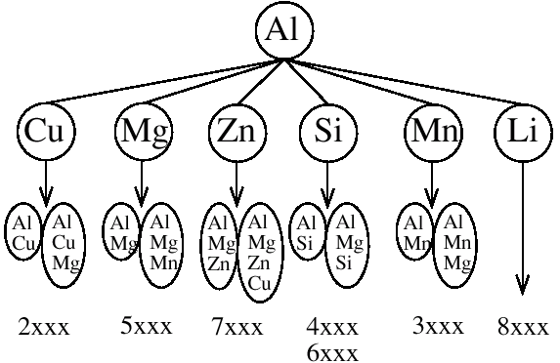

الشكل (1) تصنيف سبائك الالمنيوم [ASM International,1988]
تقنية ميتالورجيا المساحيق
يطلق مصطلح ميتالورجيا المساحيق على عملية تصنيع المنتجات بإشكالها النهائية بكبس مسحوق معدني ناعم إلى الشكل المطلوب للمنتج والذي يجري عادة في قالب معدني (Metal Mold) تحت ضغط عالي ثم تسخين المسحوق المكبوس لفترة زمنية محددة في درجة حرارة تحت درجة الانصهار لمكونات الأساسية للمسحوق الذي قد يتكون من مزيج من مساحيق معادن مختلفة. [Sinha,1995]
أن عملية ميتالورجيا المساحيق تتكون من أربعة خطوات رئيسية:
- أنتاج مسحوق معدني ناعم.
- مزج وأعداد المسحوق للعملية.
- كبس المسحوق إلى الشكل المطلوب للمنتج (Pressing).
- تلبيد الشكل الناتج من الكبس في درجة حرارة مرتفعة Sintering)).[Sinha,1995]
سبائك الألمنيوم–مغنيسيوم-المجموعة الأولى Al-Mg alloy
تشمل هذه المجموعة السبائك ذات نسبة المغنيسيوم عالية لغاية (10%) تزداد مقاومة الشد والخضوع والصلادة مع زيادة نسبة المغنيسيوم دون تأثير ملحوظ على المطيلية إلا أن قابلية السحب العميق تتأثر سلبياً.
تمتاز هذه السبائك بخواص مقاومة لا بأس بها وتتحسن هذه الخواص بالتشكيل على البارد تقبل هذه السبائك التشكيل بسهولة في درجة حرارة الغرفة كما يمكن تشكيلها على الساخن أيضا بسهولة في درجة حرارة (350-450 °C) عند عدم تشكيلها على البارد لا تتأثر السبائك اللينة من هذه المجموعة بتغير درجات الحرارة ويمكن لحامها وربطها دون أن تتعرض إلى التليين وهي تتميز بذلك عن سبائك (Al-Mg-Si ) و(سبائكِAl-Cu-Mg).(الخزرجي والسامرائي،1984).
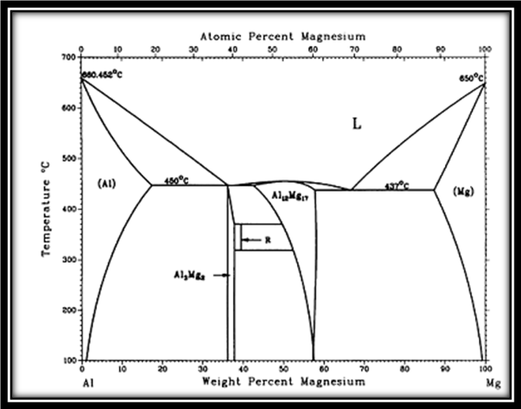

شكل (2) مخطط الأطوار لسبيكة ألمنيوم-مغنيسيوم، (ASM International,1988).

الشكل (2) يبين مخطط الأطوار لسبيكة ألمنيوم-مغنيسيوم، تعتبر السبيكة الحاوية على حوالي (7%) مغنيسيوم أكثر هذه السبائك مقاومة إلا أنها لا تستعمل إلا تحت (80°C) إذ أنها تتعرض فوق هذه الدرجة إلى التآكل بين الحبيبات حيث يترسب المركب (Al₃Mg₂) على شكل حلقة على حدود الحبيبات. تميل السبائك ذات نسبة المغنيسيوم (7.5%) بشكل خاص إلى التآكل بين الحبيبات والتآكل ألجهدي لذلك فقد صرف النظر عن أنتاجها بالإمكان تفادي هذه الظاهرة بإضافة الزنك أو الكروم أو بالترسيب الاصطناعي للمركب (Al₃Mg₂) على شكل حلقة متقطعة أو كتل متفرقة. (الخزرجي والسامرائي،1984).
تمتاز هذه السبائك بقابلية لحام و صقل وأنودة (Anodizing) جيدة وخاصة الأنواع الخالية من السليكون كما أنها تمتاز بمقاومة عالية ضد التآكل ضد ماء البحر والمواد القاعدية والأجواء البحرية وتزداد هذه المقاومة مع زيادة نسبة المغنيسيوم وتمتاز السبائك ذات النسب المعتدلة من المغنيسيوم بأنها أكثر مقاومة ضد الحوامض والقواعد من الألمنيوم النقي . يستحسن ربط هذه السبائك بالبرشمة بواسطة لوالب من نفس السبيكة حيث أن استعمال لوالب من سبائك الألمنيوم الأخرى قد يسبب تأكل موضعي يسمى(التآكل بالتماس أو التآكل الكلفاني). (الخزرجي والسامرائي،1984).
سبائك الألمنيوم- مغنيسيوم-المجموعة الثانية Al-Mg alloy
قد توجد مجموعة أخرى وهي السبائك ذات نسبة مغنيسيوم (11-2%) مع نسب منخفضة من السيلكون (0-0.6%) والحديد (0.3– 0.5%) و التيتانيوم لغاية 0.2 % و تمتاز بخواص مقاومة جيدة في درجات الحرارة المرتفعة كما تمتاز بمقاومة تأكل جيدة إلى جيدة جداً وتقاوم التآكل بشكل خاص ضد ماء البحر و المحاليل القاعدية المنخفضة وبصورة أفضل من الألمنيوم وبقية سبائكه من سلبيات هذه السبائك هي انخفاض قابلية سباكتها و رداءة قابلية صهرها . (الخزرجي والسامرائي،1984).
زيادة نسبة المغنيسيوم في هذه السبائك تؤدي إلى زيادة مقاومة الخضوع والاستحكام ضد تسرب السوائل إلا إنها تؤدي إلى انخفاض قابلية إملاء القالب والميل إلى التشقق الساخن كما أنها تميل بسهولة إلى التأكسد في الحالة السائلة. تتعرض هذه السبائك إلى التآكل بين الحبيبات عند تسخينها في درجات تتجاوز (60°C) إذا تجاوزت نسبة المغنيسيوم (60%) يسهل صقل هذه السبائك بدرجة جيدة وهي مؤهلة بشكل خاص للانودة .
الجزء العملي Experimental Part
طريقة العمل
1- مرحلة تحضير المسحوق :حيث تم اخذ نسبة وزنية من الألمنيوم مقدارها (90%) وكذالك نسبة من المغنيسيوم مقدارها (10%) حيث تم قياس الوزن باستخدام الميزان الحساس.
2- مرحلة الخلطMIXING :اجري خلط باستعمال الخلاط الكهربائي حيث يتم الخلط بزمن يعادل (5 hr) وذالك للحصول على خلطة متجانسة من الألمنيوم والمغنيسيوم
3- مرحلة الكبس COMPRESSING: في هذه المرحلة استخدم المكبس الهيدروليكي الكهربائي أحادي التأثير وبقوى ضغط مختلفة MPa (70,85,90,112) حيث يتم الحصول على نماذج قرصية ذات قطر (30mm) وسمك 10mm)) وتتلخص هذه المرحلة بالخطوات التالية:
1- تم ملئ القالب بخليط المسحوق الأساسي
2- تم كبس المسحوق بتحريك المكبس العلوي لحين الوصول إلى ضغط الكبس المطلوب
3- تم أبقاء الضغط مسلط لمدة (60 Sec)
4- تم أخراج النماذج من القالب
من خلال رسم العلاقة بين الضغط والكثافة لهذه النماذج تم اختيار الضغط =112 Mpa)) والذي يمثل الضغط المناسب للعينات القرصية .
4- مرحلة التلبيد SINTERING:بعد مرحلة الكبس أصبحت النماذج مهيئة إلى عملية التلبيد حيث يتم ترميز العينات بعدها تم وضع النماذج بداخل فرن التلبيد وهي محاطة تماما بالالومينا وذالك لمنع التأكسد في درجات الحرارة العالية حيث تم التلبيد خلال فترات زمنية مختلفة hr (1, 1.5, 2, 2.5) وبعد ذلك تم اختيار زمن التلبيد مقداره ساعتين ونصف وبدرجة حرارة (450 °C),عند أخراج العينة من الفرن سوف يتم إخمادها بالزيت .

5-أجراء الفحوصات الفيزياوية التالية:
A-فحص البنية المجهرية: تم أعداد النماذج للفحص وذلك بواسطة التجليخ Granding باستخدام جهاز التجليخ وباستخدام ورق التجليخ (ورق السنفرة) (180,400,600,800,1000,1200,1500,2000) ثم أجريت عملية صقل polishing باستخدام جهاز الصقل، من ثم يعامل السطح المصقول بمحلول خاص بسبائك الألمنيوم وهو محلول كلر (يتكونKeller Solution من 25% HNO₃,15%HCL, 10%HF, 50%H₂O) حسب المواصفات الأمريكية (ASTM) ويتم هذا الاختبار باستخدام جهاز المجهر الضوئي وبقوة تكبير مقدارها 40X)) لمشاهدة البنية المجهرية للنماذج الملبدة بزمن تلبيد مختلف .
B-أجراء اختبار قياس الموصلية الحرارية للنماذج الملبدة بزمن تلبيد مختلف ولعينة مكبوسة غير ملبدة حيث يتم استخدام جهاز الموصلية الحرارية لقياس (T₁,T₂) وتتلخص طريقة الفحص بالخطوات التالية:
1- يتم وضع كل عينة بالجهاز الذي يحتوي على قرصين حيث يتم وضع العينة بين القرصين ويستخدم الصوف الزجاجي لملئ الفراغ بين قرصي الجهاز و العينة و ذالك لكي نمنع التسريب الحراري
2- يتم تشغيل الجهاز ويتم تثبيت حرارة الجهاز ب(100 °C) ونبدأ بتسجيل القراءات (T₁,T₂) بعد كل (120 Sec) ونستمر بذالك حتى نبلغ زمن مقداره (2280 Sec) لكل النماذج
3- بالعودة إلى جداول خاصة بالجهاز وبالاعتماد على قيمة (T₂) أو درجة حرارة العينة يتم تحديد درجة حرارة الجهاز حيث أنه عندما تكون درجة T₂= 2.5 فأن الدرجة المقابلة لها ستكون مساوية إلى 60 °C)) نضيف لها +10)) سوف نثبت درجة الجهاز((70 °C وبما إن الدرجة المقابلة لهذه الدرجة = 2.9 وننتظر الى أن تصبح (T₂=2.9) ثم نطفئ الجهاز
4- نقوم بإخراج العينة من الجهاز ثم نلامس الطبقة العلوية للجهاز مع الطبقة السفلى للجهاز ونبدأ بالتبريد وتسجيل قيمة T₃ بعد كل 30 Sec)).
C- أجراء اختبار قياس المقاومة الكهربائية للنماذج الملبدة بفترات زمنية مختلفة
D- أجراء اختبار حيود الأشعة السينية (XRD): اعتمدت النماذج الملبدة لفحص الأشعة السينية وكذالك العينة المكبوسة حيث تم الاختبار ياستخدام جهاز فحص حيود الاشعة السينية نوع (Lab,XRD-6000, Shimadzu) الذي يكون فيه النحاس هدفا لتوليد الاشعة والنيكل مرشحا للحصول على اشعة احادية الموجة ذات طول موجي (1.54ºA) وكانت القدرة المجهزة تساوي (20mA*40kV) وسرعة مسح النموذج (5deg/min).
الحسابات و النتائج
1-حساب الكثافة الظاهرية
الجدول (1) يبين تاثير مقدار الحمل المسلط على الكثافة الظاهرية للنماذج المستخدمة في البحث.
4 /A=πd²
V=A*t
Ρ=W/V

الجدول (1) يبين تاثير مقدار الحمل المسلط على الكثافة الظاهرية للنماذج المستخدمة في البحث.

رقم العينة | Load(Mpa) | V(mm³) | g/cm³)) ρ
1 | 70 | 2523.48 | 2.019
2 | 85 | 2495.208 | 2.011
3 | 100 | 2749.677 | 1.830
4 | 112 | 2509.345 | 2
2-حساب قيمة معامل التوصيل الحراري كما مبين في الجدول (2) :
(q *d)/(t*∆T) K=
q=I*v
I=1.5 amber , V=2.25 volte
T_{1,2}=(T₁+T₂)/2
T=T_{1,2}-T₃∆
الجدول (2) يبين حساب قيمة التوصيل الحراري للنماذج المستخدمة في البحث.
رقم العينة | زمن التلبيد (hr) | قيمة T₂حرارة الطبقة السفلى | قيمة T₁ حرارة العينة | قيمة T₃ حرارة heater | T_{1,2} (°C) | T∆ (°C) | K (W/mm°C)
12 | 1 | 2.22 | 4 | 2.09 | 3.11 | 1.02 | 27.19
6 | 1.5 | 2.25 | 4.04 | 2.70 | 3.145 | 0.445 | 62.166
5 | 2 | 2.44 | 4 | 2.80 | 3.22 | 0.42 | 64.11
13 | 2.5 | 2.30 | 4.01 | 2.75 | 3.155 | 0.405 | 67.7
15 | 0 | 2.27 | 4.09 | 2.16 | 2.16 | 1.02 | 26.8

3-حساب قيمة المقاومة الكهربائية حيث يتم أخذ القيم جاهزة من الجهاز الخاص بالاختبار كما مبين بالجدول(3).
الجدول (3) يبين قيمة المقاومة الكهربائية للنماذج المستخدمة في البحث.

رقم العينة | زمن التلبيد (hr) | المقاومة الكهربائية (Ω)
15 | 0 | 0.004
4 | 1 | 0.04
6 | 1.5 | 0.02
14 | 2 | 0.10
9 | 2.5 | 0.09

4-1النتائج والمناقشة
الكثافة الظاهرية(g/cm³)
قوة الكبس (Mpa)
الشكل(3) يوضح العلاقة بين قوة الكبس المسلطة و الكثافة الظاهرية
من خلال الشكل (3) يتضح ثبات الكثافة الظاهرية عند الضغط (112 Mpa) وهذا يجعله الضغط مناسب لكبس بقية النماذج .
من خلال اجراء فحص التوصيل الحراري للنماذج الملبدة بأزمنه مختلفه قد وجد ان العينه الملبده بزمن ساعتين ونصف تكون افضل توصيل حراري حيث يكون التجانس اكثر بزيادة زمن التلبيد والابخرة المحصوره بين الذرات تتحرر اثناء عملية التلبيد فيكون التوصيل عالي كما مبين بالشكل (4).
معامل التوصيل الحراري(W/mm°C)

زمن التلبيد (hr)

الشكل (4)يوضح العلاقة بين زمن التلبيد و معامل التوصيل الحراري

تم دراسة تأثير الضغط على معامل التوصيل الحراري وعند درجة حرارة الغرفة كما مبين بالشكل (5) ووجد إنه بزيادة الضغط يزداد معامل التوصيل الحراري فقد وُجد إن معامل التوصيل الحراري يبدأ بالزيادة مع زيادة الضغط المسلط فيكون أعلى ما يمكن عند اكبر قيمة للضغط, إن زيادة معامل التوصيل الحراري بزيادة إجهاد الكبس (Compaction Stress) يعود إلى انخفاض المسامية وزيادة نقاط التماس بين الدقائق مما يسبب زيادة في مناطق التوصيل الحراري وبما التوصيل الحراري عالي فتكون المقاومة الكهربائية قليلة ، (Sastry, Froyen Vleuges, Bentefour and Glorieu, 2004).
معامل التوصيل الحراري(W/mm°C)
الضغط (Mpa)

الشكل (5) يوضح علاقه الضغط مع معامل التوصيل الحراري
اُجري اختبار حيود الأشعة السينية لعينات تم تلبيدها بأزمان مختلفة وعينة اخرى بدون تلبيد ويتضح من الإشكال الآتية إن العينات الملبدة بساعتين ونصف تكون مركب Al₃Mg₂أي إن عملية التلبيد تكون جيدة وناجحة نتيجة لترابط المكونات مع بعضها بشكل ممتاز كما مبين بالأشكال الآتية .
حيث يتضح من الشكل (6) للعينة قبل التلبيد يظهر المركب Al₃Mg₂ وعند زوايا حيود مختلفة أما الشكل (7) للعينة الملبدة بساعتين فحدث لها هبوط في القمم عند زوايا الحيود 32 اي اقل التبلور واختفاء التبلور عند الزاوية 38.2 أما التبلور عند الزاوية 38.5حيث كان بأكثر من زوايا حيود تقترب من 48.5 أما العينة الملبدة بساعتين ونصف الموضح بالشكل(8) فلم يحدث تغيير كثير عدا ظهور المركب عند زاوية الحيود 48.5 وكذلك عند الزاوية 44.9 حيث انخفضت شدة التبلور بالإضافة إلى ظهور المركب Al₂Mg₂ عند الزاوية 38 وعند الزوايا 43.5, 43.05 , 44.05 إي أن العينة الملبدة لمدة ساعتين ونصف تمثل أفضل زمن تلبيد حيث اختفت العناصر وتكونت المركبات الناتجة من اتحاد العناصر مع بعضها .

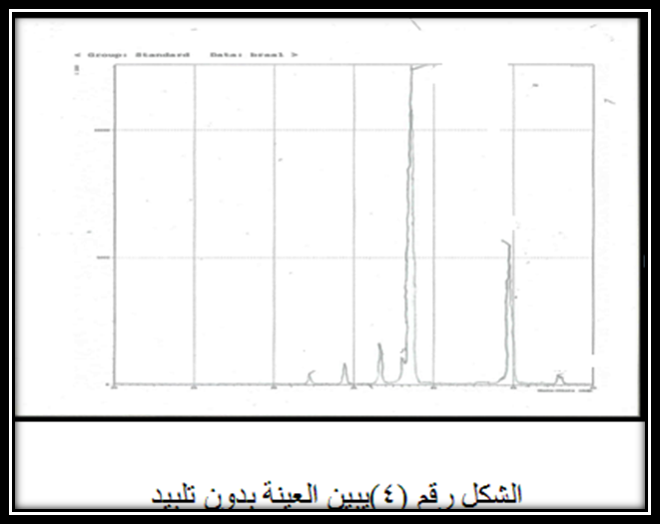
الشكل رقم ( 6) يبين العينة بدون تلبيد

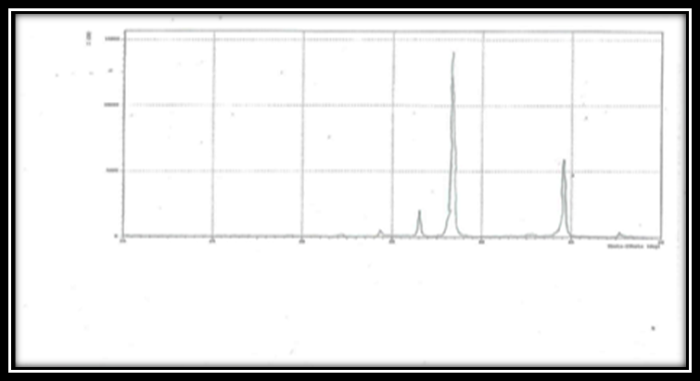
الشكل رقم (7)يبين العينة الملبدة لمدة ساعتين

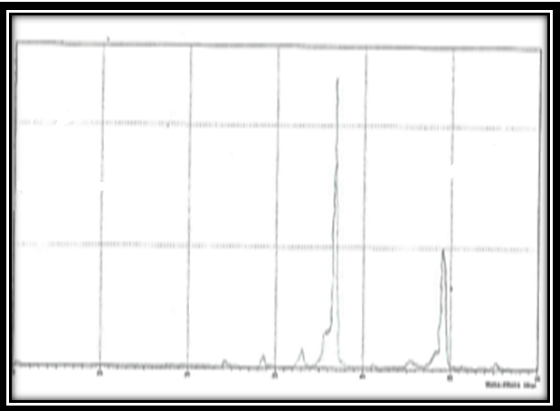
الشكل رقم (8) يبين العينة الملبدة لمدة ساعتين ونصف

المصادرReferences :
باسم محمد حسان ,1996م " انتاج المواد المركبة السيراميكية بواسطة تقنية تفاعل الاواصر ", رسالة ماجستير مقدمة الى كلية الهندسة –قسم الانتاج والمعادن –الجامعة التكنلوجية.
جميل حبيب غازي منيهل العمار,2002م " تحسين الاستقرارية الحرارية لسبائك الالمنيوم المستخدمة في صناعات الفضاء ", رسالة ماجستير مقدمة الى قسم هندسة المواد –جامعة بابل.
علي منذر مصطفى،2001" دراسة الأطوار الناتجة لمتراكب الألمنيوم كاربيد السليكون بعد تلبيده بالحالة الصلبة والسائلة ".رسالة ماجستير .قسم هندسة الأنتاج والمعادن .الجامعة التكنولوجية.
د. قحطان الخزرجي،1997 "ميتالورجيا المساحيق"، وزارة التعليم العالي و البحث العلمي جامعة بابل-كلية الهندسة .قسم هندسة المواد.
ترجمة د.قحطان الخزرجي و د. شاكر السامرائي ،1984" اسس هندسة المعادن" ،جامعة بغداد.
محسن طالب محمد الياسري،2006م " المعاملات الحرارية الميكانيكية لمادة مركبة ذات اساس من سبيكة الالمنيوم", رسالة ماجستير مقدمة الى قسم هندسة الانتاج والمعادن –الجامعة التكنلوجية.
د. محمد سعيد وحيد وسدير موفق مجيد, 2009م " الخواص الميكانيكية لمتراكب ذات اساس من الالمنيوم " مجلة الهندسة والتكنلوجيا, المجلد 27, العدد 15.
ASM International.1988 “Alloying”, Edited by J. L. Walter and Others, Carnes Publication Service, Inc.
Guy. A.G., 1974 “Elements of Physical Metallurgy”.3^{ed} ed-, Addison Wesely Publishing Co.
Filbek, D.K. & A. G. Atkins., 1996 “Strength & Fracture of Engineering Solids”, 2nd ed-, Prentice Hall., INC.
Granet, I. P.E, 1980 “Modern Materials Science”, Reston Publishing Co.
Budinsk. K.G.,1996 “Engineering Materials Properties and selection”, 5th ed-, Prentice- Hall, Inc.
Sastry, K.Y. Froyen , L. Vleuges, J. Bentefour , E.H. and C. Glorieux , 1973" Effect of Porosity on thermal Conductivity of Al-Si-Fe-X Alloy powder Compacts" , International Journal R. A. Higgins:“Engineering Metallurgy”, Part One, 4th Ed-, The English Universities Prees LTD.
Das, S.,2004 " Development of Aluminum alloy composites for Engineering applications " Trans .Indian Inst. Met , vol:57, No.4 ,pp( 325-334).
Avner, S. H., 1974 “Introduction to Physical Metallurgy”, 2nd ed. McGraw –Hill Kogakusha (LTD).
Sinha, A.K, 2004 " powder metallurgy " Dhanpat Rai and sons Delhi , 2nd edition , 1995. of thermophysics,vol:25,No.5.
Imamura, T. “Advanced Materials and Process Technologies for Aerospace Structures”.

